〔案内図〕
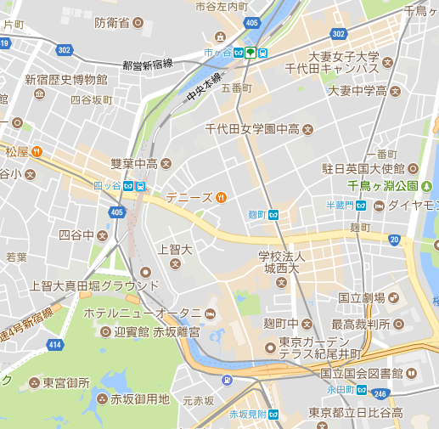

弘済会館
千代田区麹町５丁目１

〔ＪＲ〕 総武線、中央線 四ツ谷駅 徒歩５分
〔地下鉄〕 丸ノ内線、南北線 四谷駅 徒歩５分
〔地下鉄〕 有楽町線 麹町駅２番 徒歩５分

参加申込書

団体名
住所 | 〒
℡・ＦＡＸ | ℡ ＦＡＸ
メールアドレス
ご担当者のお名前

№ | お名前 | 職名
１
２
３
- この参加申込書をＦＡＸ（03-3494-9032）か同様の記述事項をＥメールでお送りください。受信が確認できましたら、その旨を返信いたします。
- 参加に伴う交通手段あるいは宿泊などは、各自ご手配ください。
- 車いす使用など、配慮が必要な場合は主催者へあらかじめお電話、ＦＡＸ、Ｅメール等でその旨をお知らせください。

